Малые Олимпийские игры

С 20 сентября по 7 октября в детском саду проходили малые Олимпийские игры. Воспитанники группы « Непоседы» завоевали 1место.

Много маленьких спортсменов

Есть у нас в краю родном.

Будем мы отличной сменой

Вместе скажем мы с тобой.

И у нашего детсада

Есть своя Олимпиада!

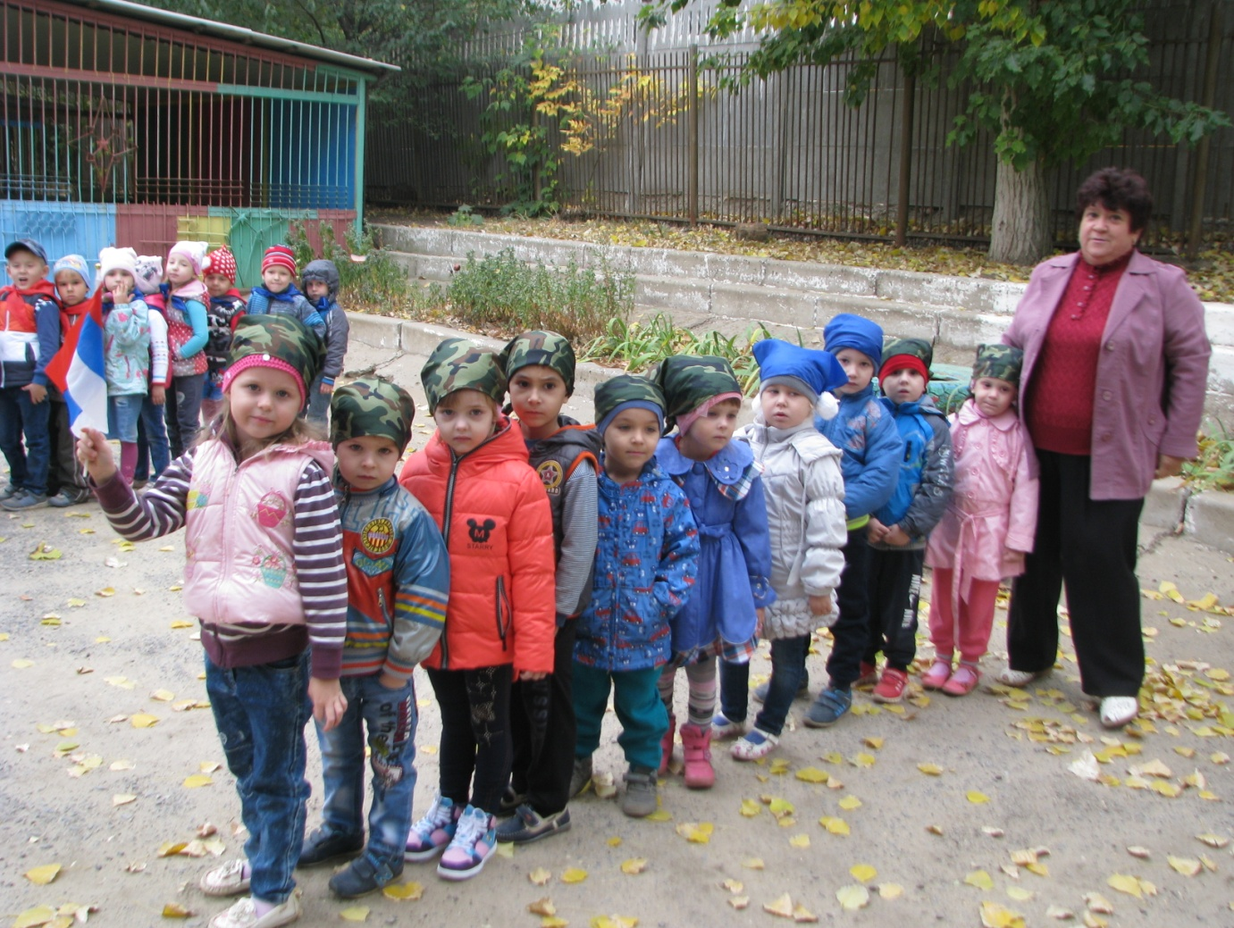

Будущие олимпийцы

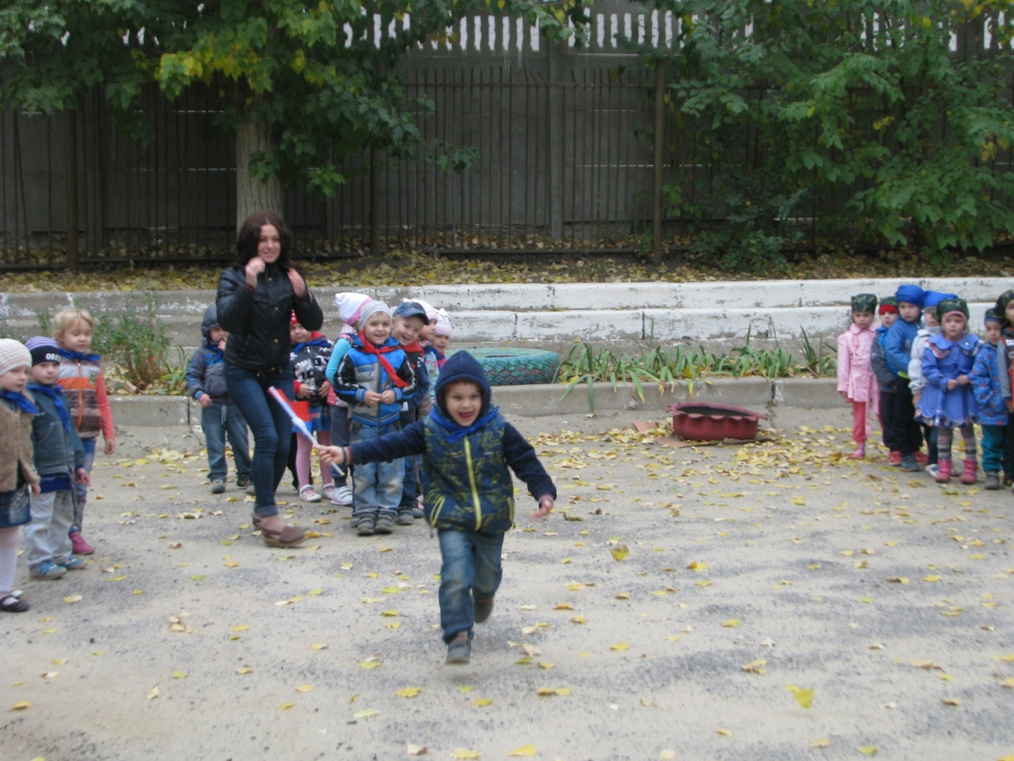

Вперёд к победе!

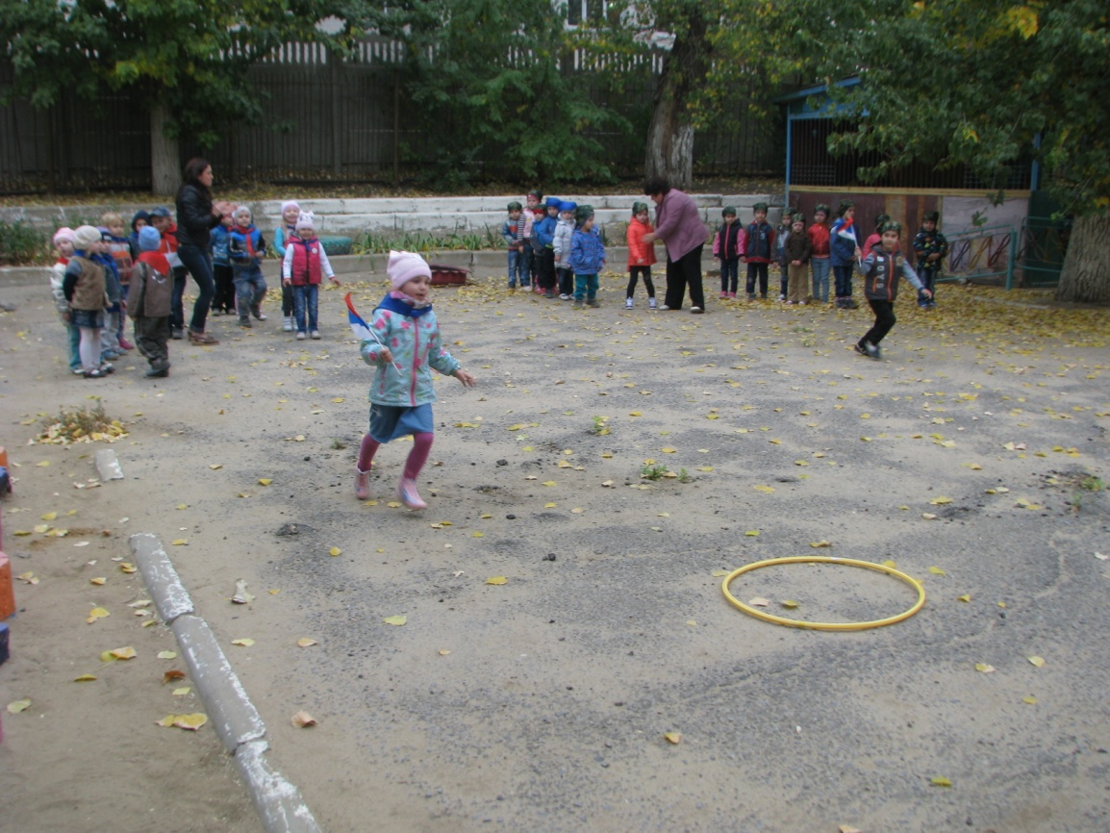

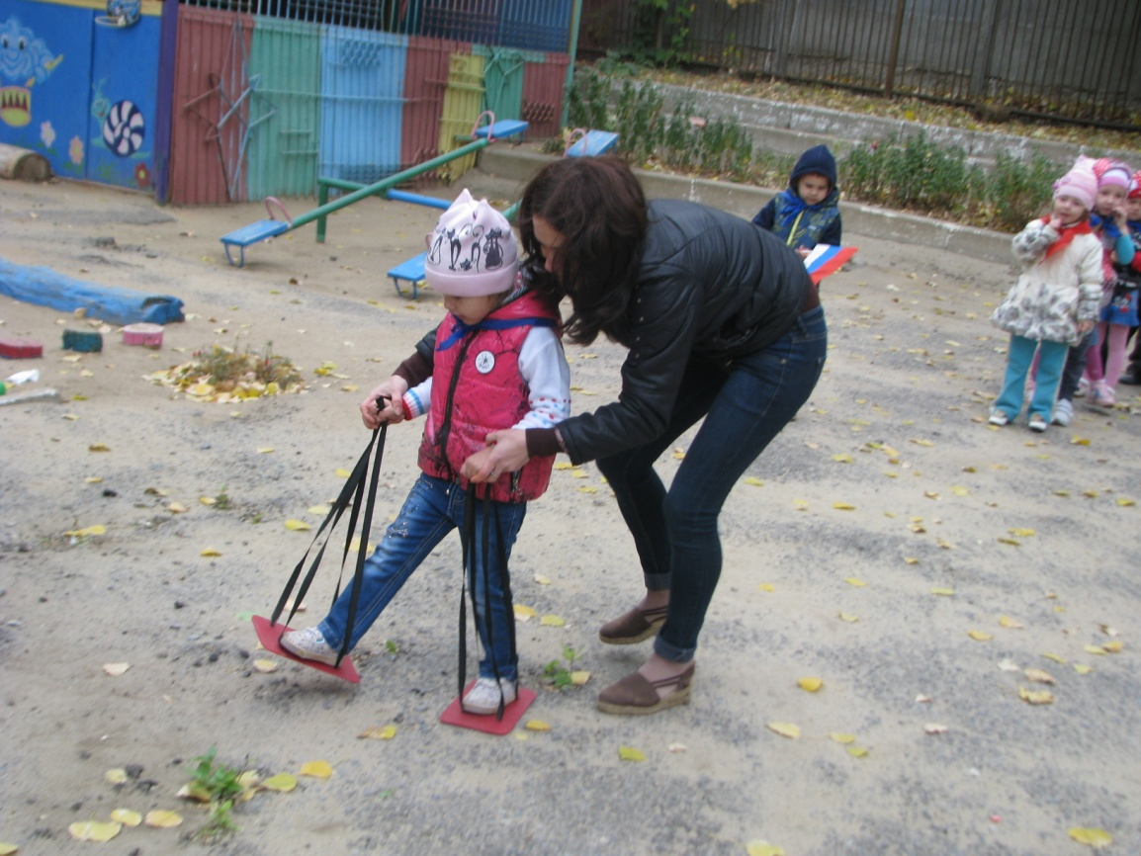

Нелегки шаги к победе

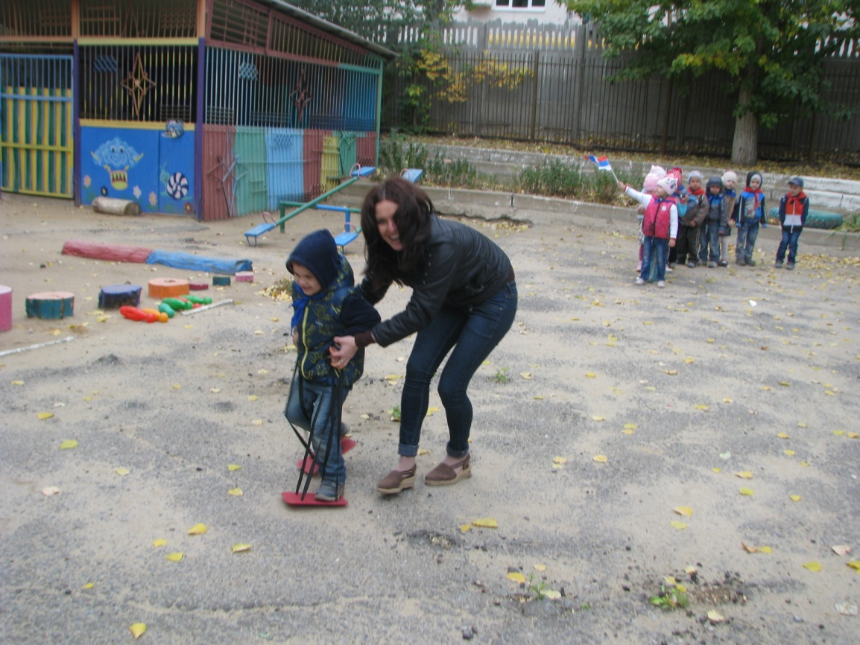

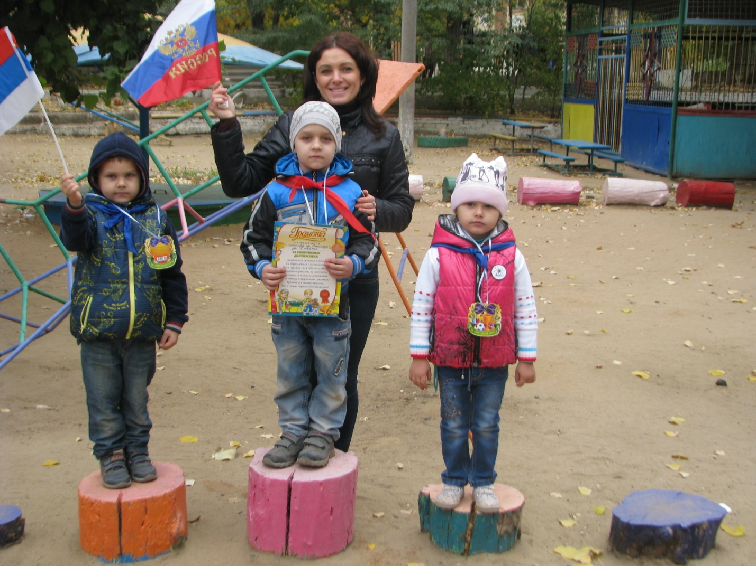

Пусть ещё до олимпийцев

Нам дорога далека.

Пусть бумажные медали

Получили мы пока.

Но надеяться мы будем

Что пройдёт немного лет-

Настоящие медали

Мы получим, наконец.